**18.2 Форматирование строк: format и f-strings**

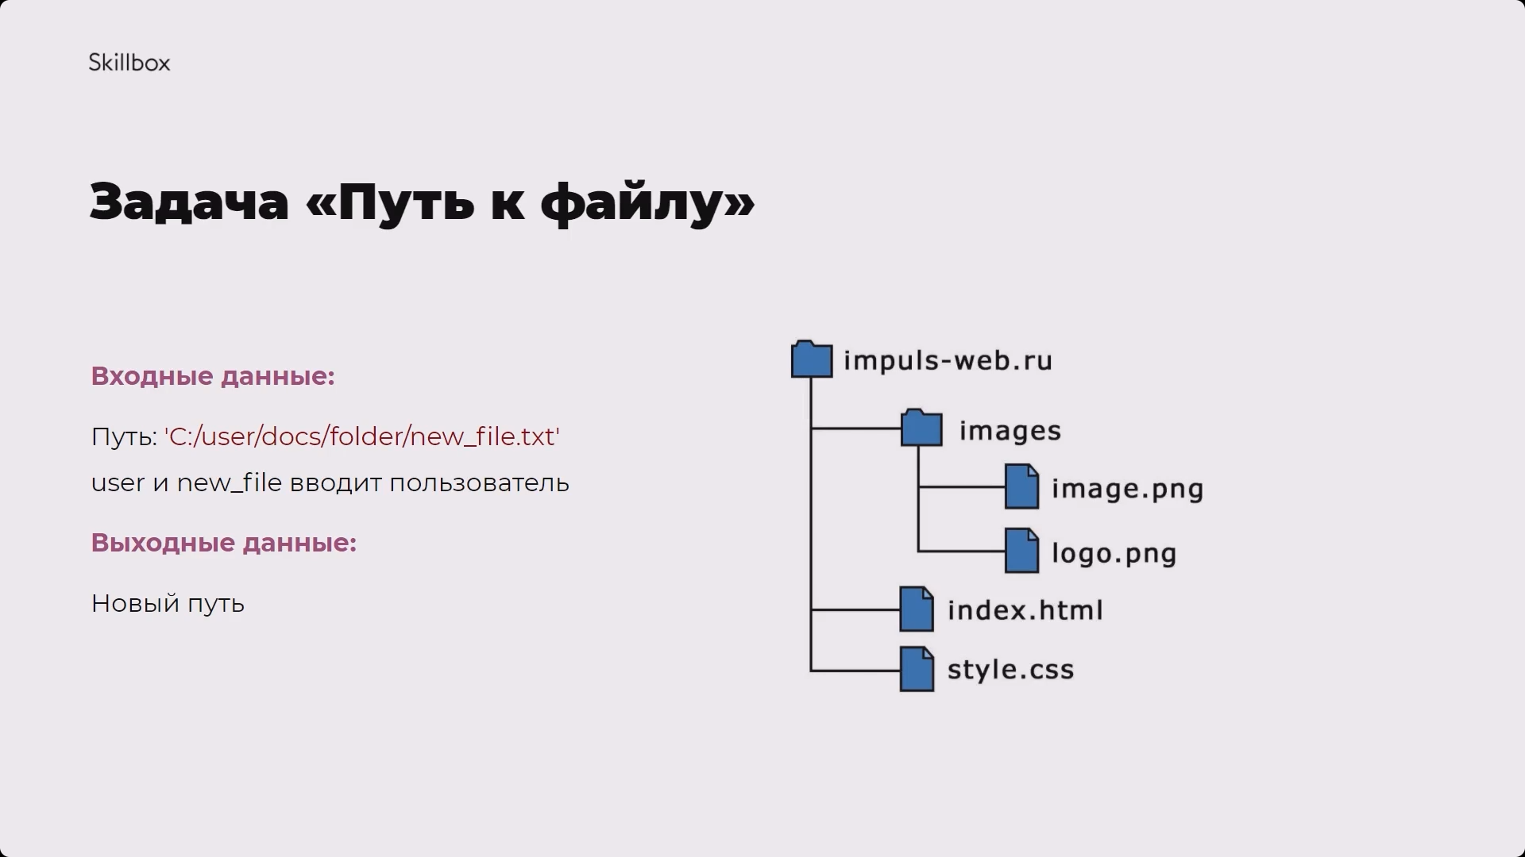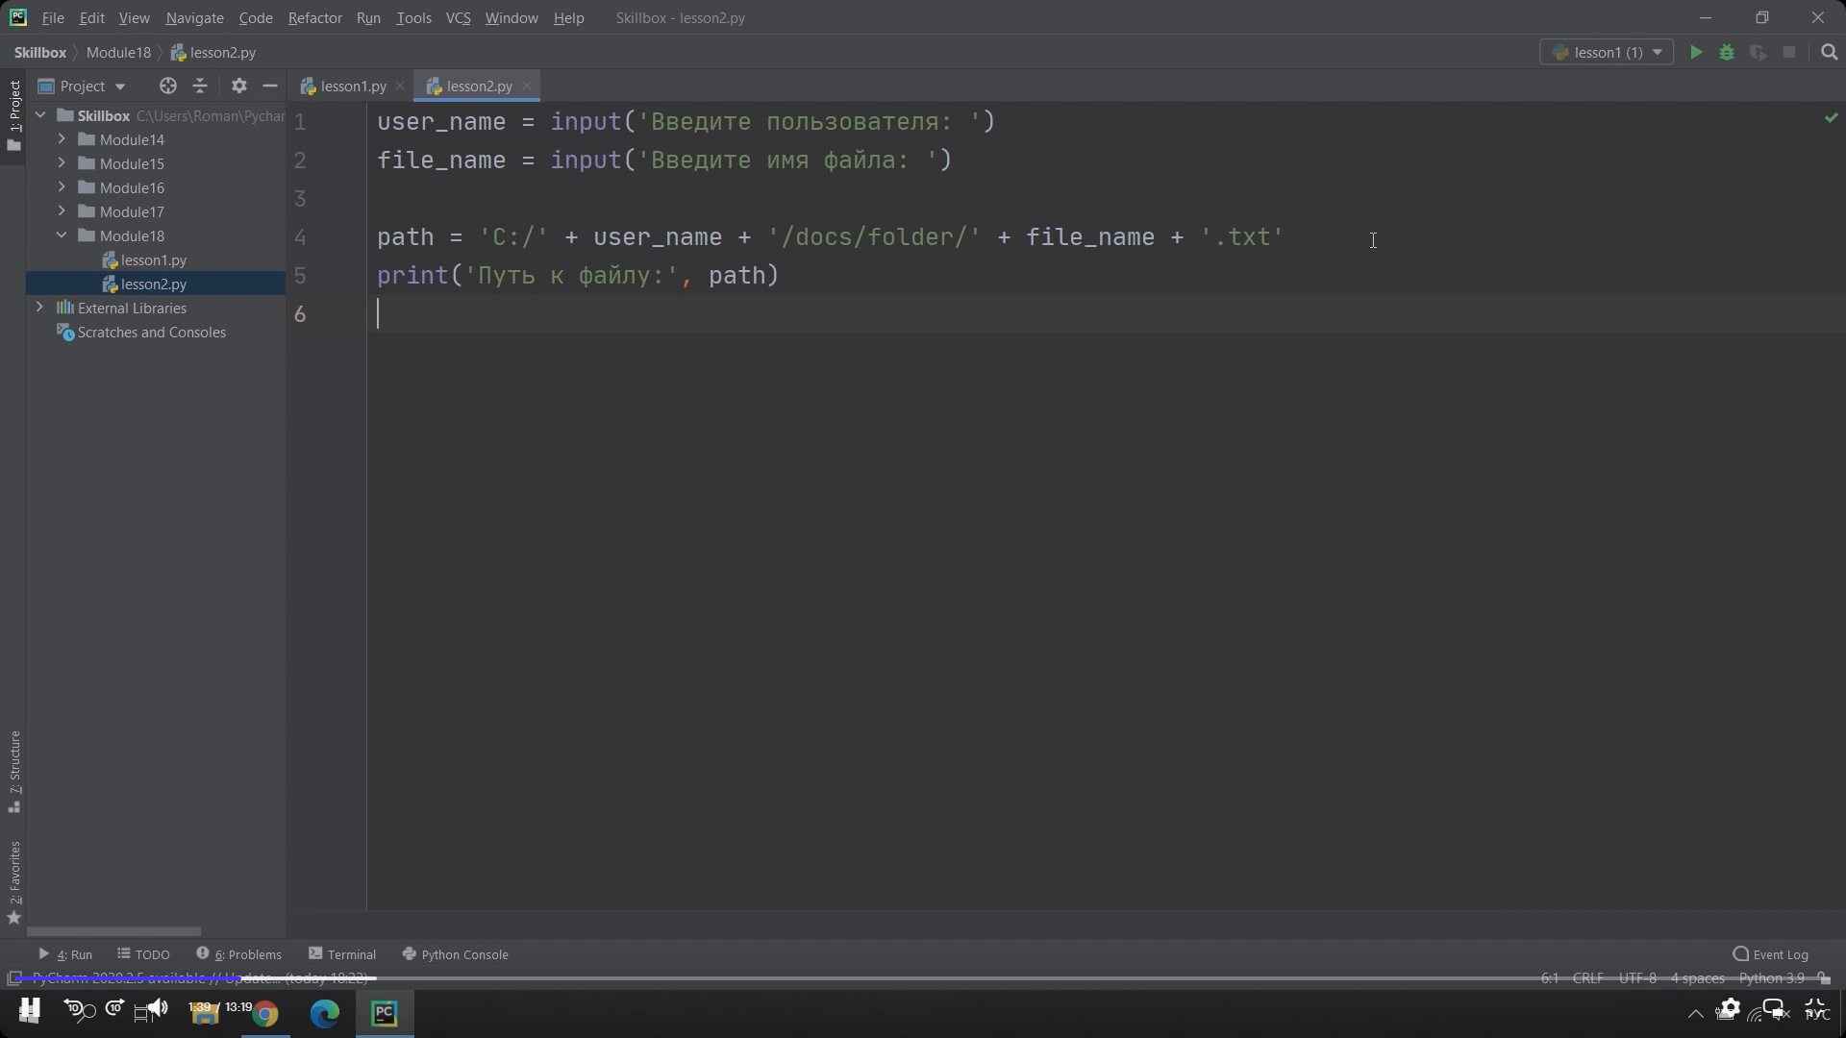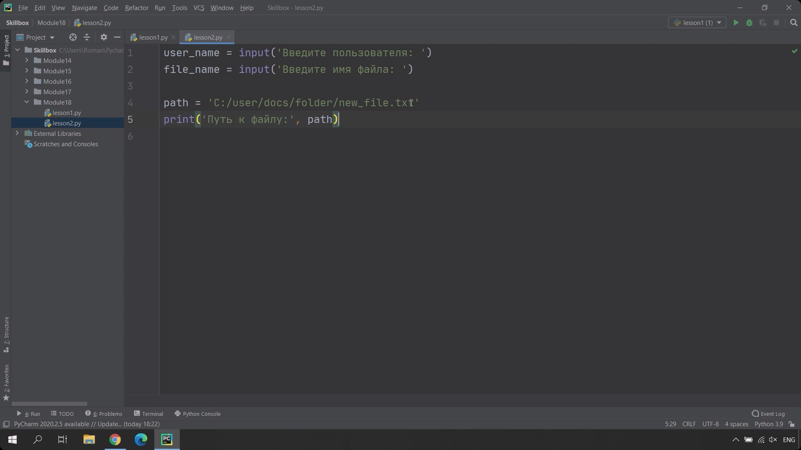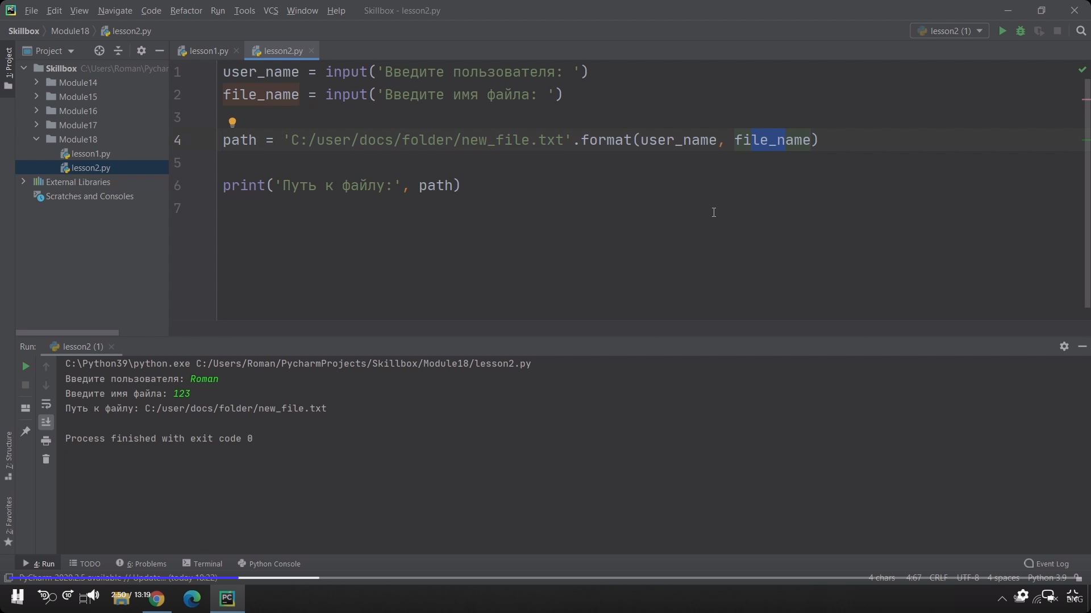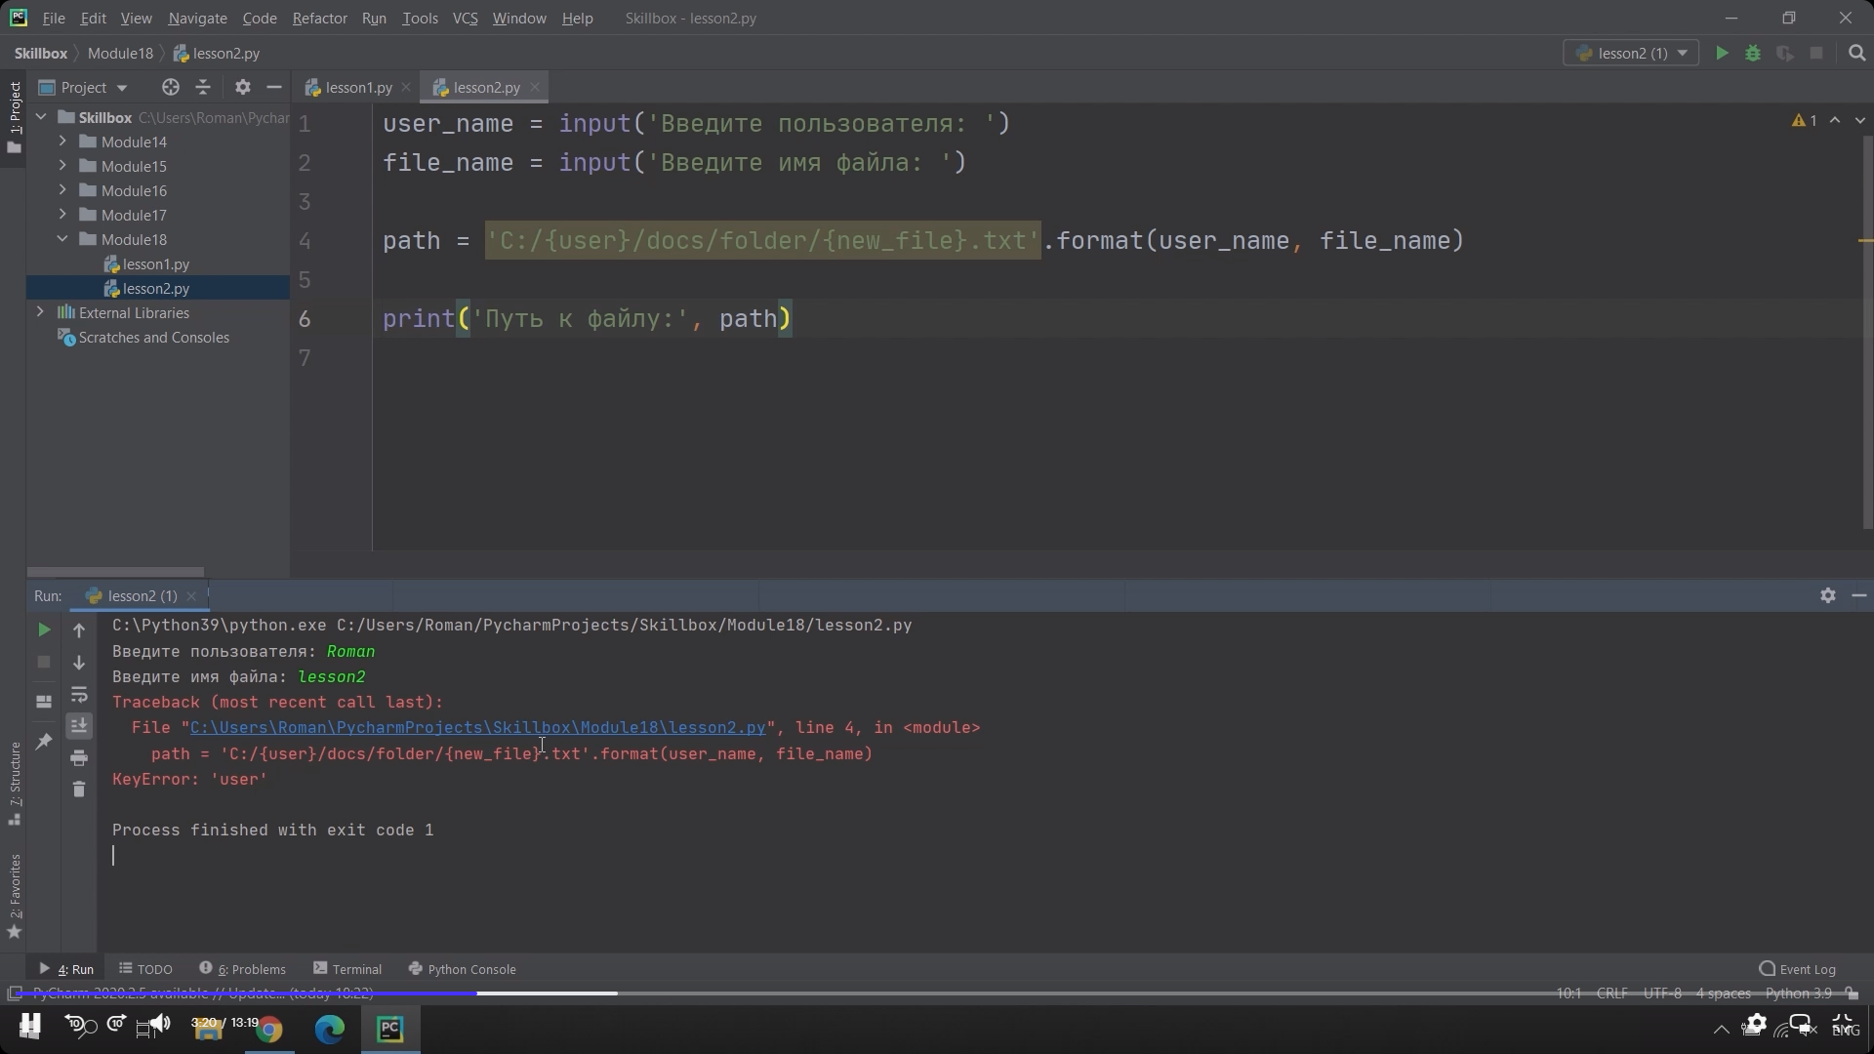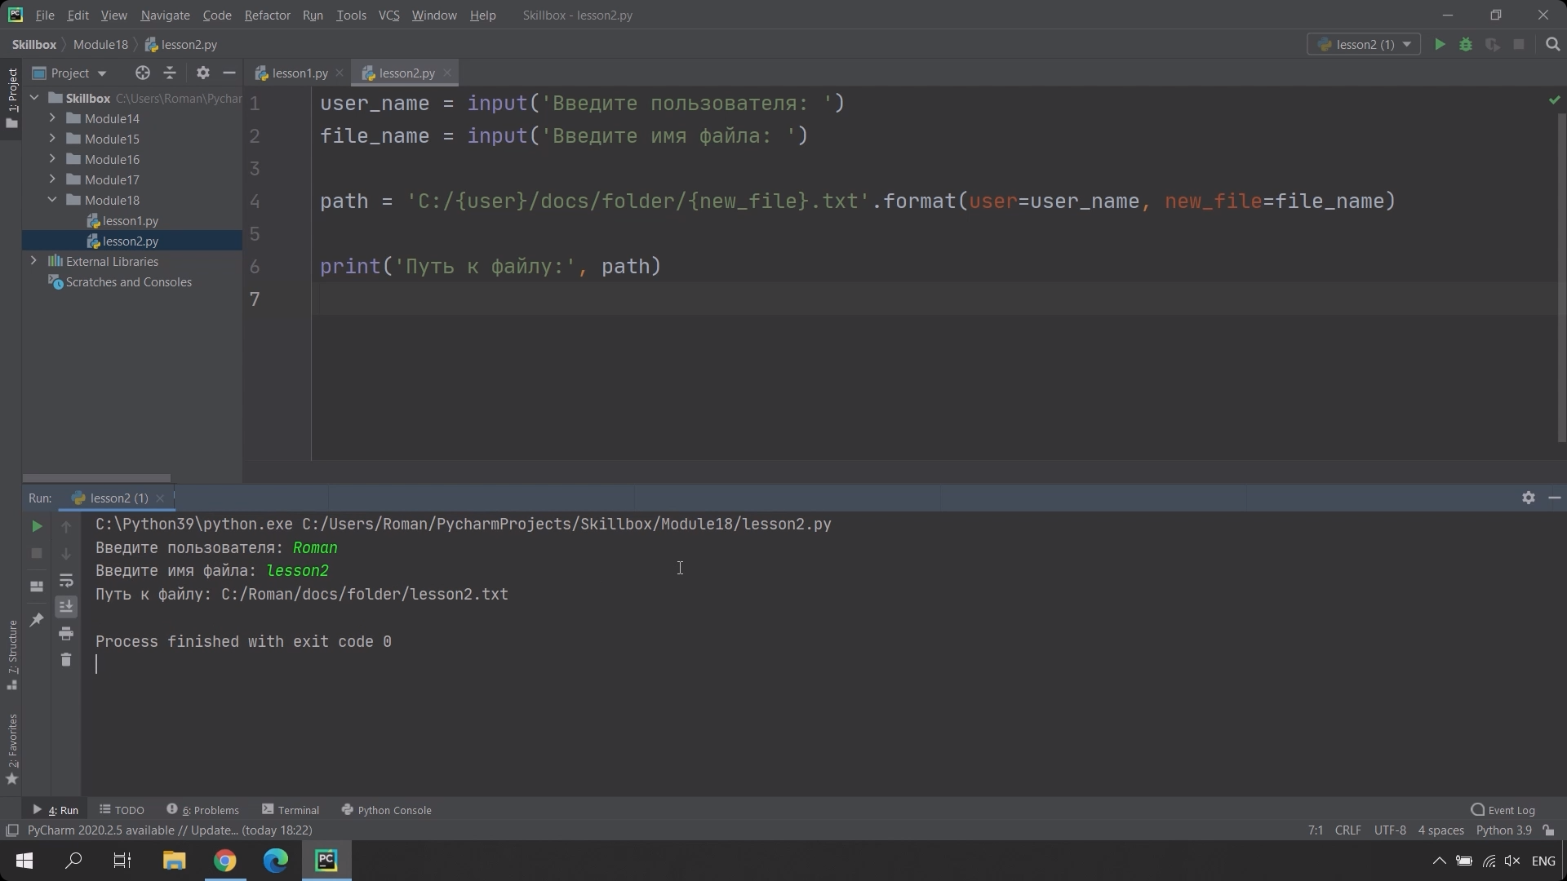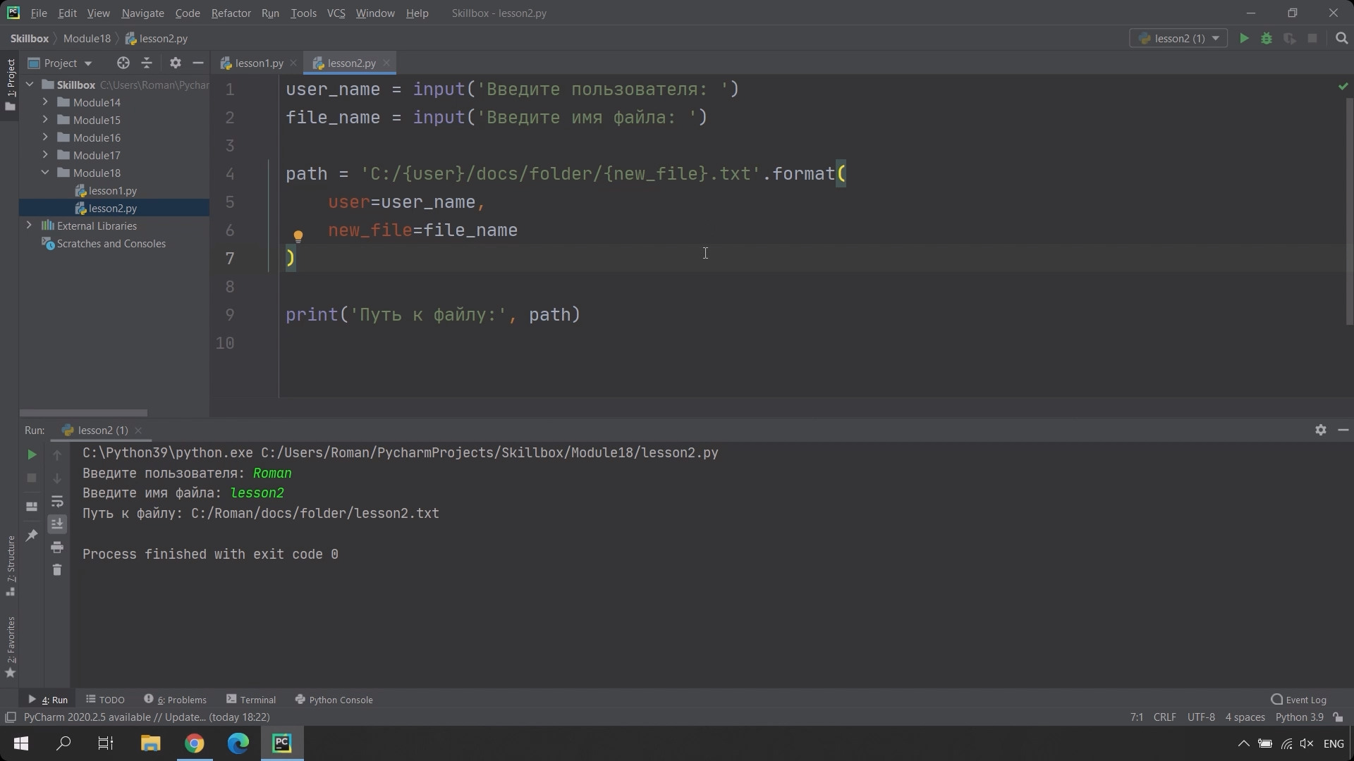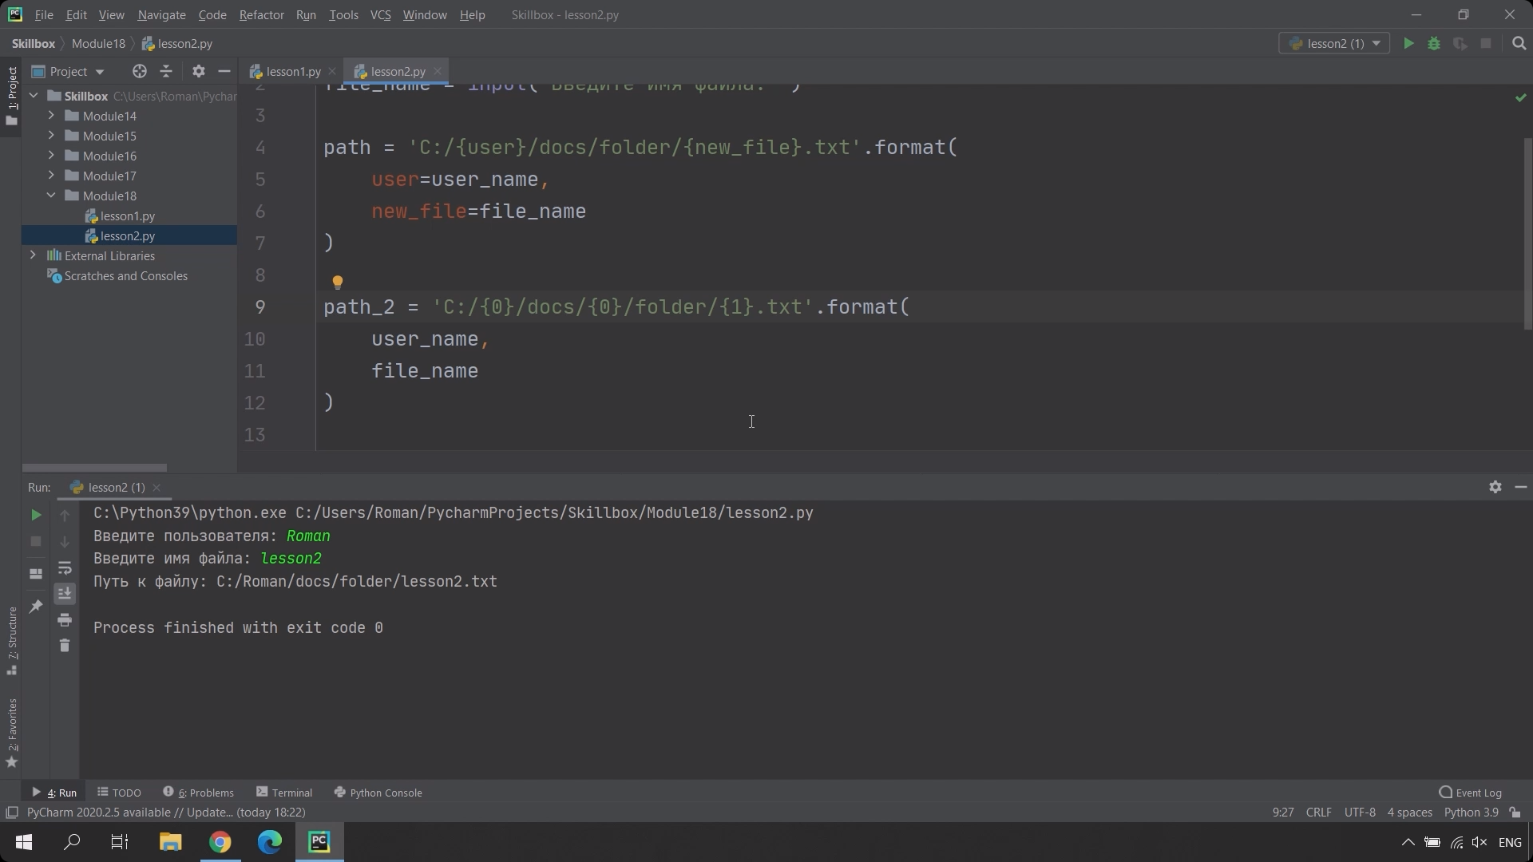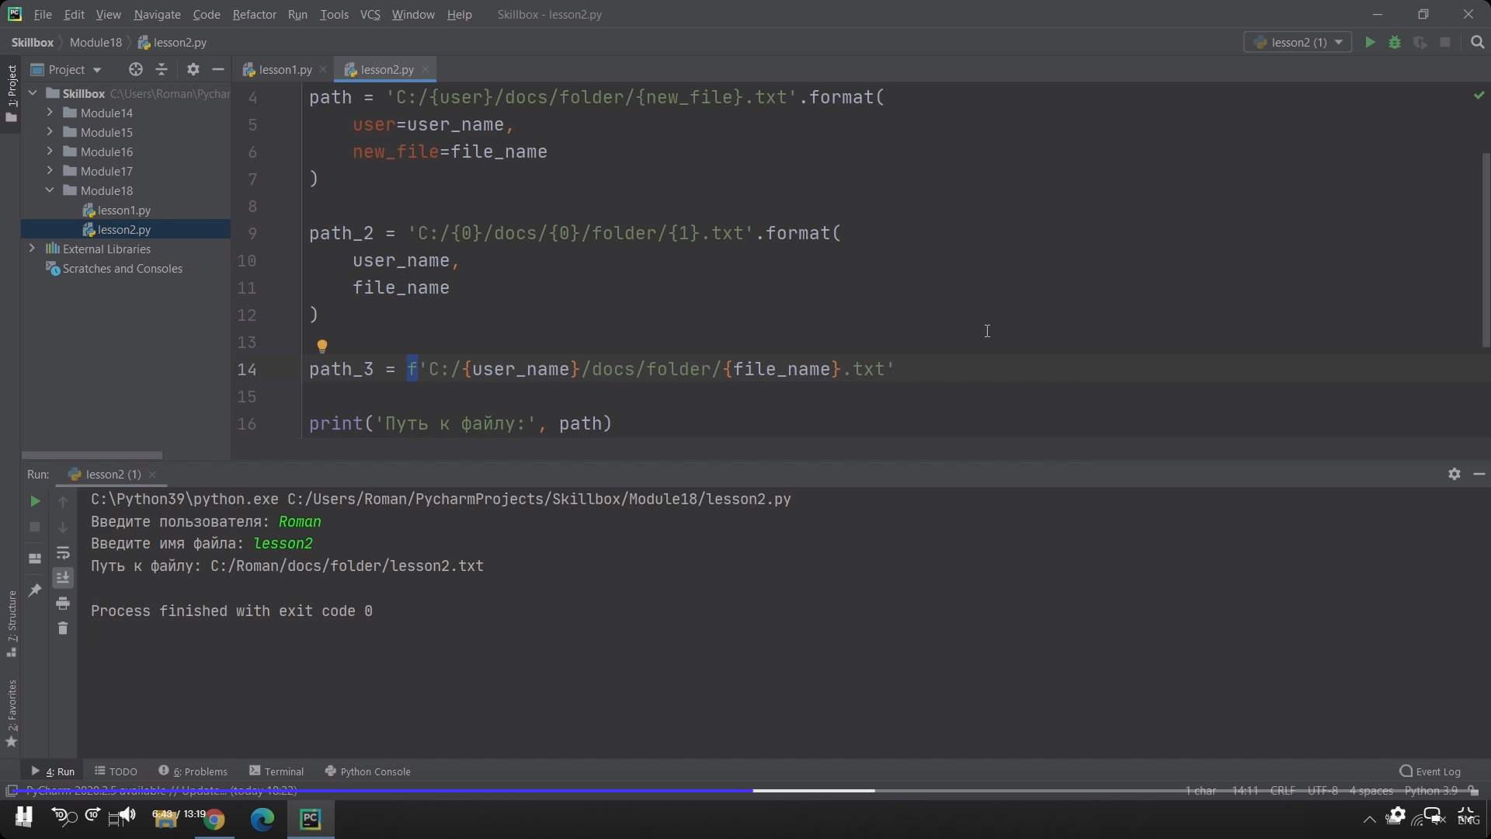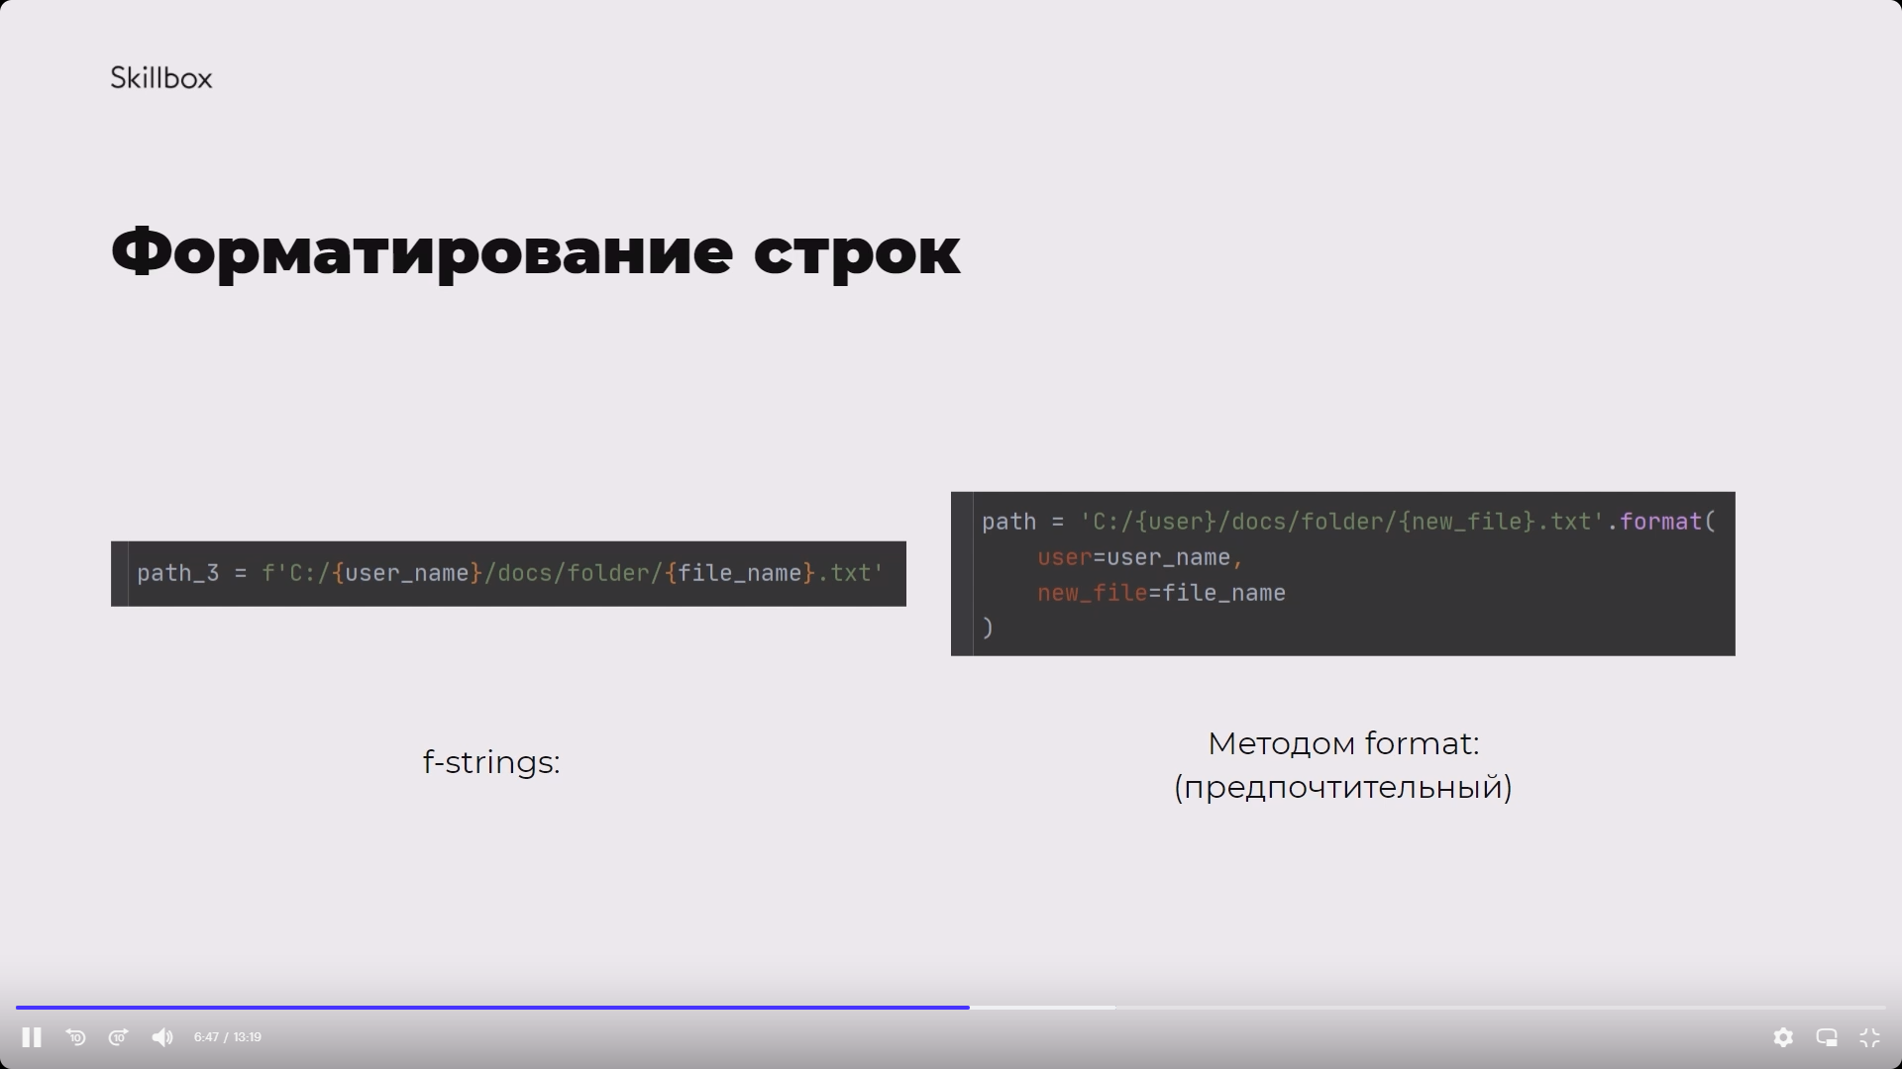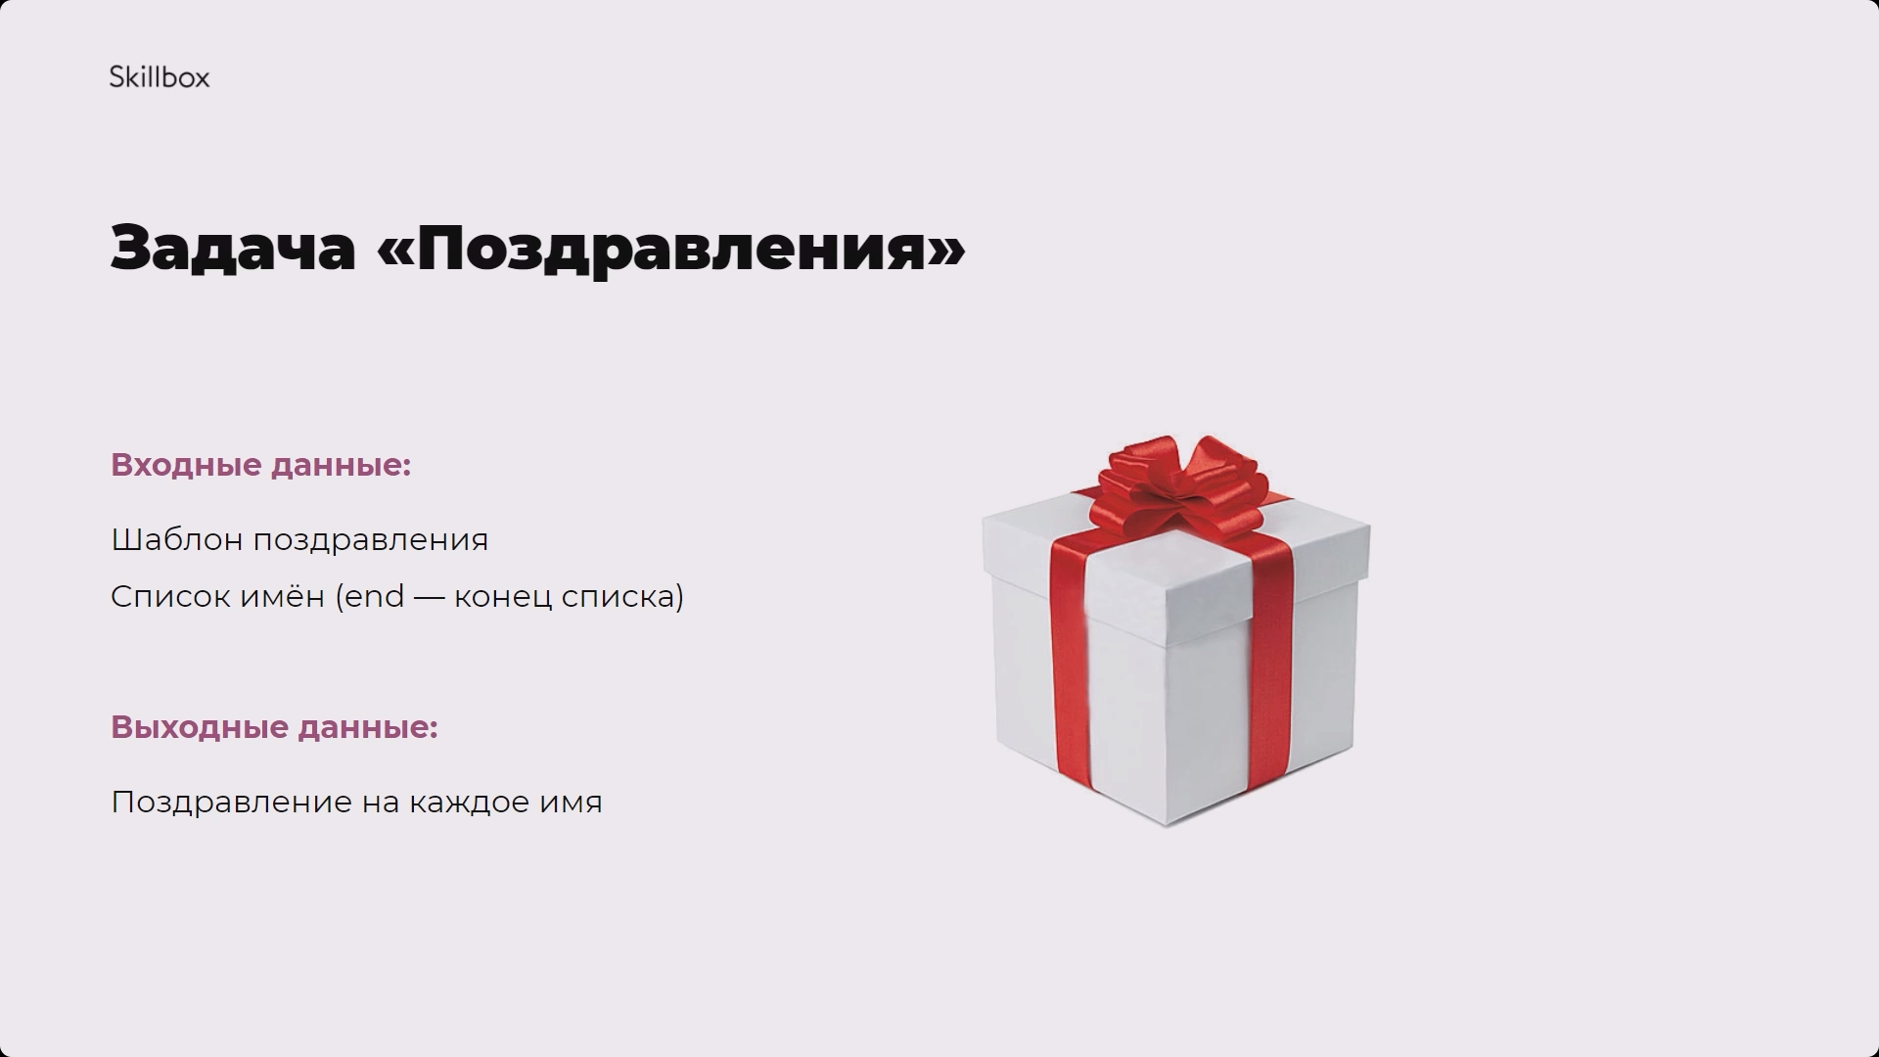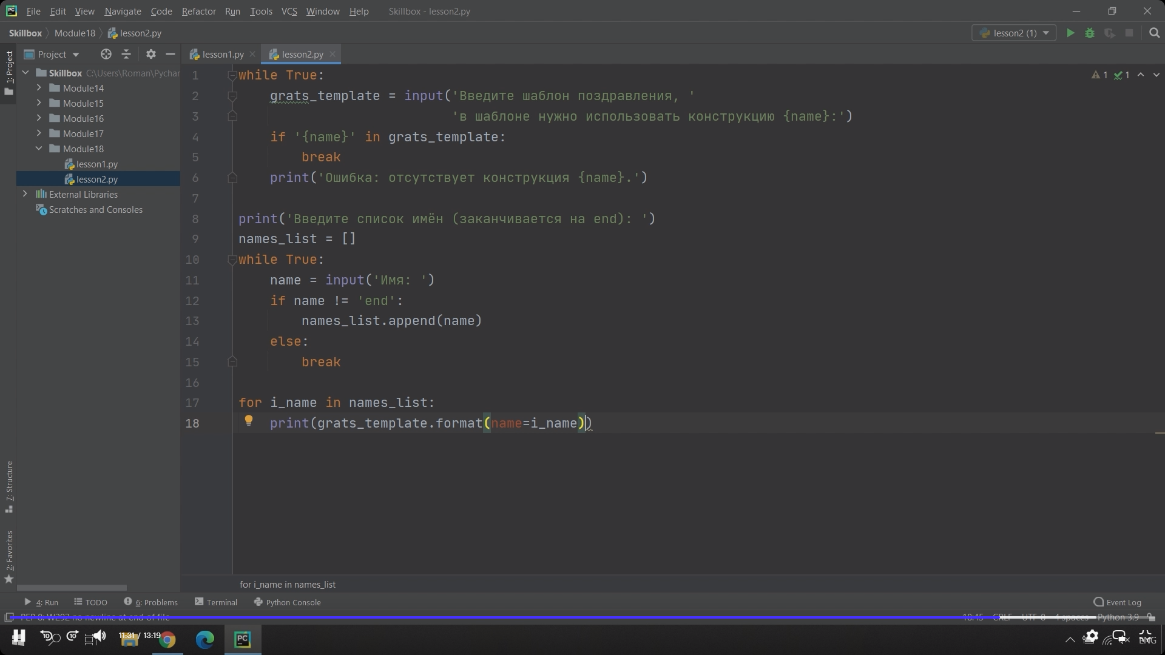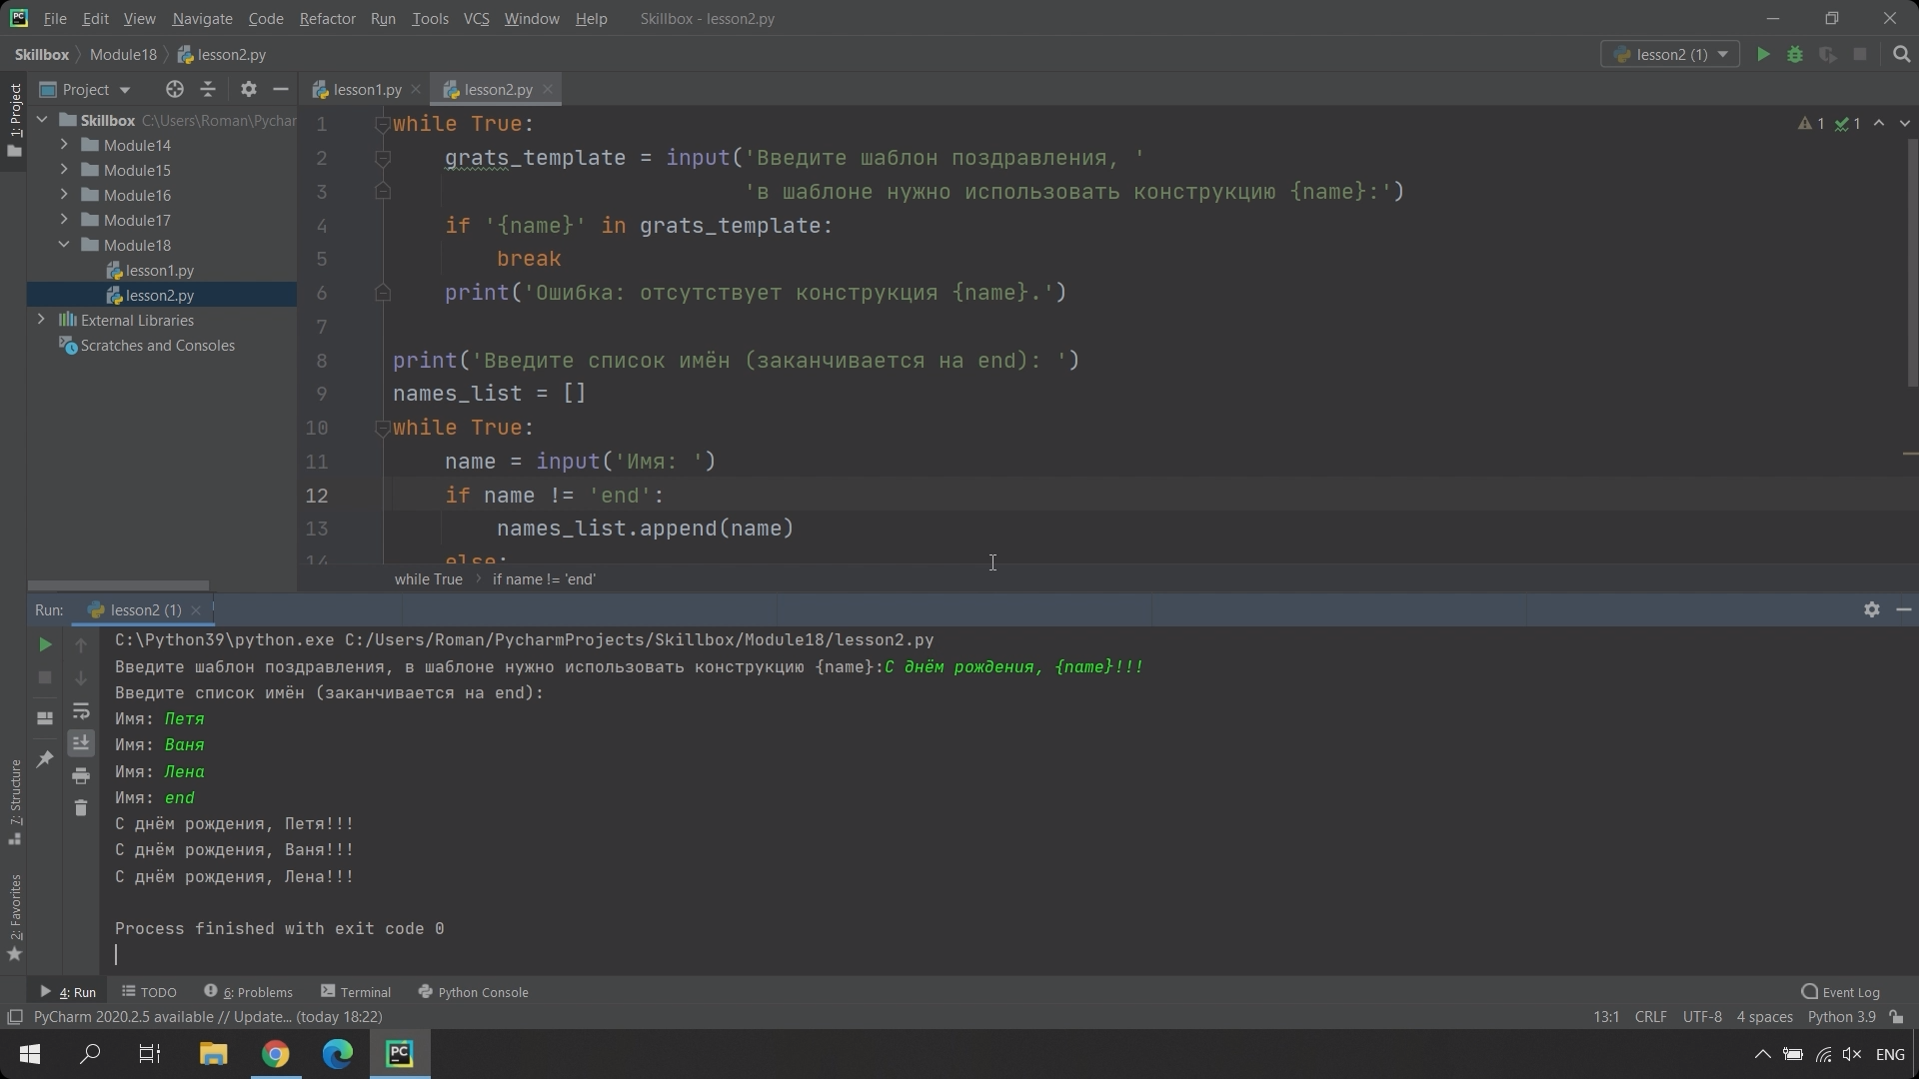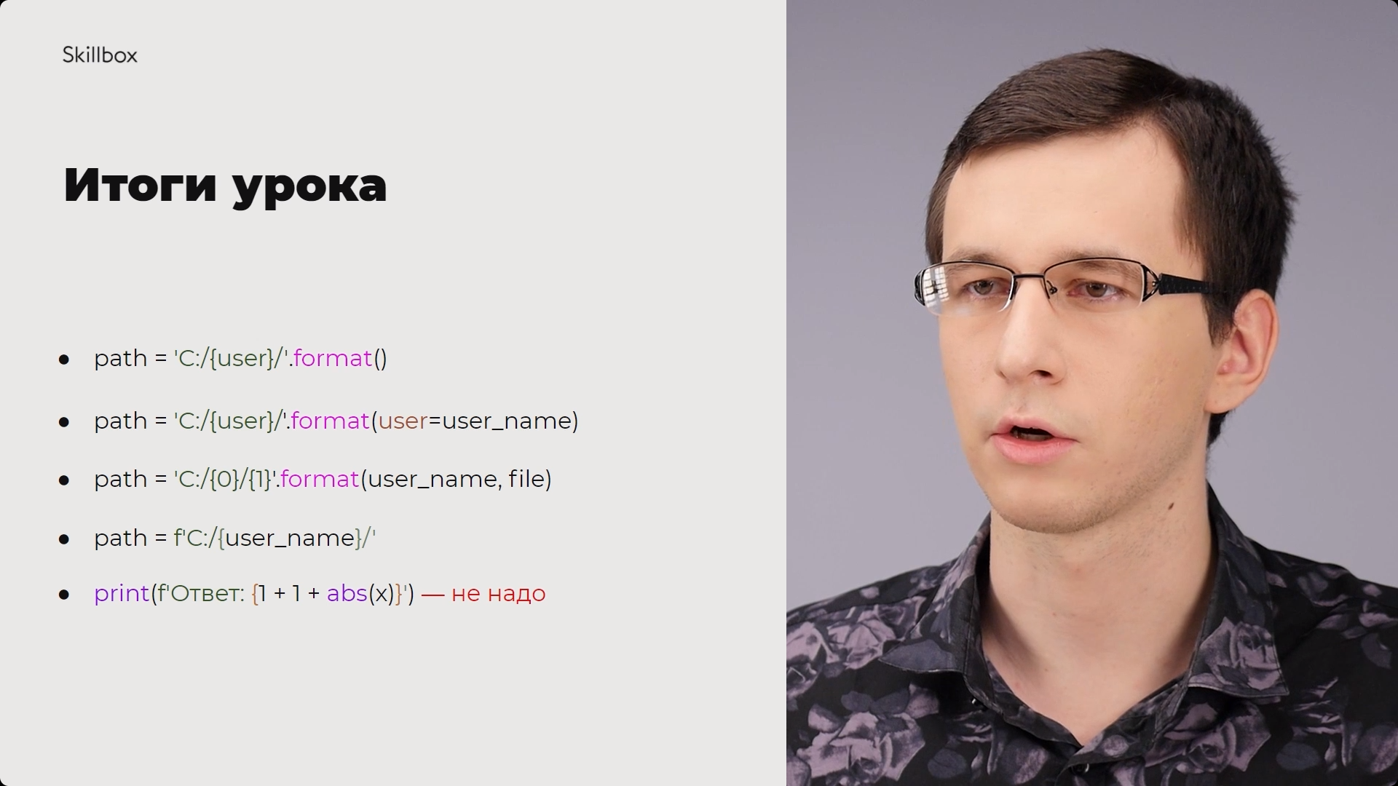

#### Практика

##### **Задача 1. Заказ**

После того, как человек сделал заказ в интернет-магазине, ему на почту приходит оповещение с его именем и номером заказа.

Напишите программу, которая получает на вход имя и код заказа, а затем выводит на экран соответствующее сообщение. Для решения используйте строковый метод format.

Пример:

Имя: Иван

Номер заказа: 10948

Здравствуйте, Иван! Ваш номер заказа: 10948. Приятного дня!

##### **Задача 2. Долги**

Один наш друг занял у нас определённую сумму денег и всё никак не может их вернуть. А деньги нам нужны. Поэтому мы решили написать небольшой скрипт-напоминалку, который, возможно, разбудит его совесть.

Напишите программу, которая получает на вход имя и долг, а затем выводит на экран сообщение, где имя повторяется несколько раз (и долг, возможно, тоже). Используйте числа в названиях ключей.

Пример:

Введите имя: Том

Введите долг: 100

Том! Том, привет! Как дела, Том? Где мои 100 рублей? Том!

##### **Задача 3. IP-адрес**

IP-адрес компьютера состоит из 4 чисел, разделённых точкой. Каждое число находится в диапазоне от 0 до 255 (включительно).

Пример правильного адреса: 192.168.1.0

Пример неправильного адреса: 192.168.300.0

Напишите программу, которая получает на вход 4 числа и выводит на экран IP-адрес. Используйте переменную ip_address в качестве шаблона. Обеспечьте контроль ввода.